Коучинг жоспары
Тақырыбы | "Сыни ойлау-ойды шыңдау"
Жалпы мақсаты: | Мұғалімдерді сын тұрғысынан ойлауға үйрету модулінің мақсаттары, әдіс тәсілдерімен таныстырып, іс-тәжірибесінде пайдалануға бағыттау
Оқу нәтижесі: | Сын тұрғысынан ойлау туралы түсінік алады,оның мәнін ашады. Сын тұрғысынан ойлауды жүзеге асыруда әдіс-тәсілдерімен танысады. Тәжірибеге қалай енгізуге болатындығы туралы қорытынды жасайды.
Түйінді идеялар: | -Сын тұрғысынан ойлау дегеніміз ойдың проблеманы шешу үдерісіне шоғырлануын білдіреді, бұл тұрғыдан алғанда сын сөзі «мақұлдамау» немесе «теріске шығару» дегенді білдірмейді.  -Сын тұрығысынан ойлау ой жүгірту, тұжырым жасауды және проблеманы шешкен  жағдайлардың барлығында орын алады. Сын тұрғысынан ойлау арқылы табысты оқытуға қол жеткізу
Ресурстар: | флипчарт, стикер, интерактивті тақта, маркер, қалам.
Жаттығулар және бірлескен жұмысқа негізделген тәсіл | Психологиялық ахуал туғызу.  Егер досыңыз болса, көршіңнің басын сипа  Мысығыңыз болса, өз басыңызды сипаңыз  Итті жақсы көрсеңіз, көршіңізді құшақтаңыз  Құстарды жақсы көрсеңіз, қанат қағыңыз  Егер мектебіңізді жақсы көрсеңіз, аяқпен топырлатыңыз  Отаныңызды жақсы көрсеңіз, алақандарыңызды соғыңыздар  Топқа бөлу «Өзіңді тереңірек тани біл»  Нұсқау: Қазір сіздерге жеміс –жидектердің ішінен өзіңізге көбірек ұнайтынын таңдау арқылы сіздің мінез-құлқыныз қандай екенін , соған тоқталайық.  - Көңіл- күйлеріңіз қалай?  - Топтасып, жұптасып, жеке жұмыс істеуге дайынсыздар ма ?  - Сабақ бастауға дайынсыздар ма?  - Үйренуге дайынсыздар ма?  - Жаңалыққа дайынсыздар ма?  Мақсаты: Алдарында тұрған проблемалық мәселелерді шешуде бірігіп , ынтымақсаса отырып, бірін-бірі оқытуға, үйретуге шақыру.
1 тапсырма | «Ой қозғау» стратегиясы.  3 минутты эссе  «Мен іс-тәжірибемге қалай өзгеріс ендіре аламын»  Слайдтан сурет көрсетіп, сол суретке байланысты жетелеуші сұрақтар қою арқылы коучингтің тақырыбын анықтау  Тапсырма: Суреттерді төмендегі қағидаттар бойынша топтастырыңыз  1. 100 жыл бұрын  2.100-50 жыл бұрын  3.50-25 жыл бұрын  4. Соңғы 25 жыл  Мақсаты: Мұғалімдерді сыни ойлата отырып, коучингтің тақырыбын ашу.  Күтілетін нәтиже: Қатысушы мұғалімдер өзіндік пікірлерін білдіре отырып, дәлелмен сөйлеу барысында негізгі тақырыпты ашады.  ҚБ: үш шапалақ
2 тапсырма  «Сын тұрғысынан ойлау» туралы не білесіз? | Коучтің іс-әрекеті  «Жигсо» әдісі арқылы «Сын тұрғысынан ойлау» туралы не білетіндерін ортаға салу / постермен қорғау    - СТО бағдарламасының сабақ өту кезеңіндегі ерекшелігі неде деп ойлайсыз?  Мақсаты:  Мұғалімдерді сын тұрғысынан ойлауға үйрету модулінің мақсаттары, негізгі ұғымдары, әдіс-тәсілдерімен таныстырып, іс-тәжірибесінде пайдалануға бағыттау.  Күтілетін нәтиже: Сын тұрғысынан ойлау туралы түсінік алады,оның мәнін ашады. Сын тұрғысынан ойлауды жүзеге асыруда әдіс-тәсілдерімен танысады.  ҚБ: «Екі жұлдыз бір тілек»
Сергіту сәті | Видео көрсету. Антидепрессант
3-тапсырма  Бейнефильм көрсету және талдау | «Соқыр ана» бейнефильмін көру және талқылау  Мақсаты: Бейнефильмді тоқтатып, ары қарай не болатынын өрбіту арқылы мұғалімдерді сыни ойлауға жетелеу  Күтілетін нәтиже: Фильмнің жалғасын ары қарай өз ойларынан болжап, мұғалімдер өз пікірлері мен идеяларын тұжырымдарын айтады
Кері байланыс | «Чемодан, ет тартқыш, себет» стратегиясы  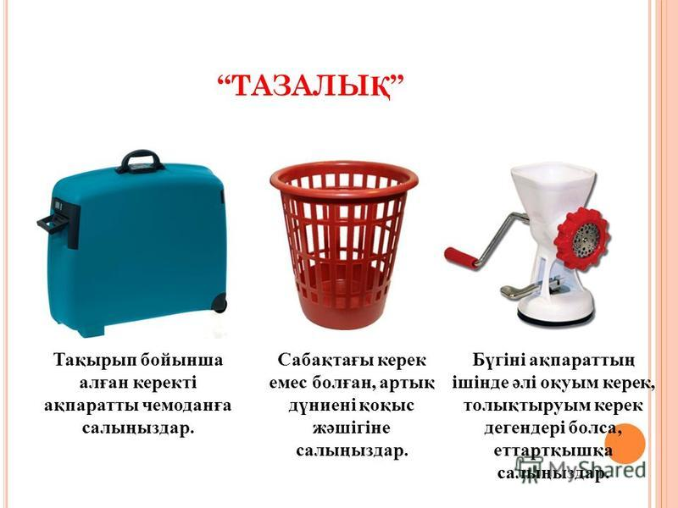  Мақсаты: Коучинг барысында өзіне қажетті, қажетсіз деп таныған мағлұматтарды анықтау  Күтілетін нәтиже: коучинг барысында қай тапсырма орындаудағы қажеттілік анықталады.  Ч-өзіме осы коучингтан алғаным  Е- әлі ой елегінен өткізетінім  С- осы коучингтан алмайтыным  Стикерлерін апарып жапсыру.  Осы коучингке келіп ой бөліскен барлық ұстаздарға рахмет айтылады.

